SCHEDA VISUALIZZAZIONE BARRA STRUMENTI IN SMART NOTEBOOK10
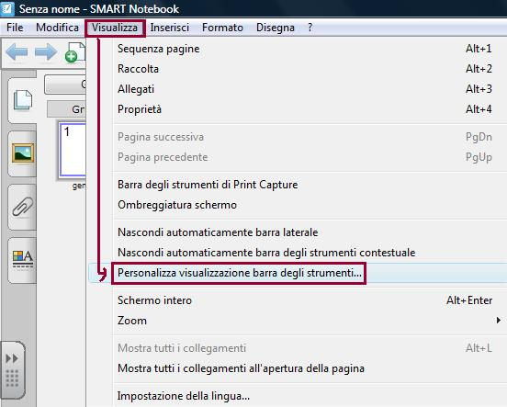

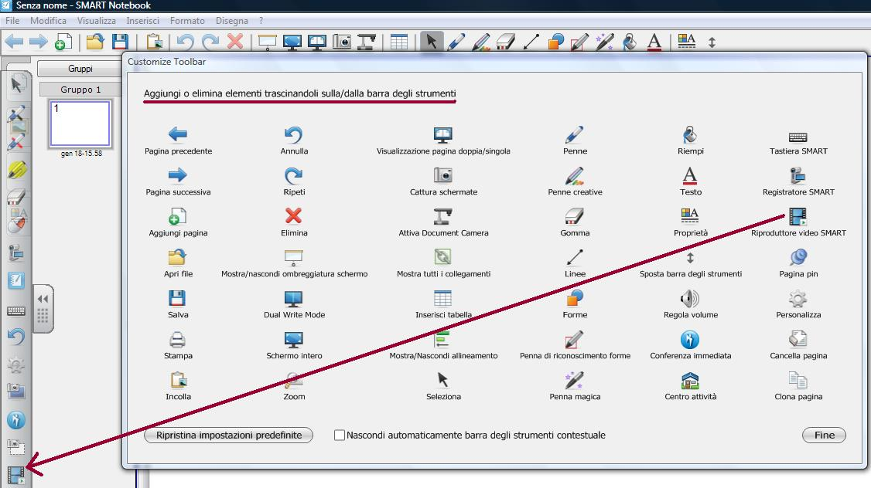
Trascina lo strumento che vuoi aggiungere nella barra laterale.

